**PLOT K**

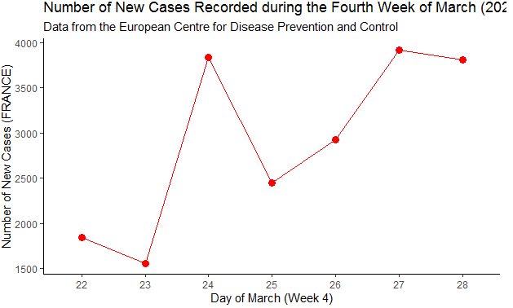

*title : …(2020)